山东省日照市2021届高三物理下学期5月校际联合考试试题
2021.05
1．答题前，考生先将自己的姓名、考生号、座号填写在相应位置，认真核对条形码上的姓名、考生号和座号，并将条形码粘贴在指定位置上。
2．选择题答案必须使用2B铅笔(按填涂样例)正确填涂；非选择题答案必须使用0.5毫米黑色签字笔书写，字体工整、笔迹清楚。
3．请按照题号在题目的答题区域内作答，超出答题区域书写的答案无效；在草稿纸、试题卷上答题无效。保持卡面整洁，不折叠、不破损。
4．本试卷共8页，满分100分，考试时间90分钟。
一、单项选择题：本题包括8小题，每小题3分，共24分。在每小题给出的四个选项中，只有一项是符合题目要求的。
1．物理学家在物理学的发展史上做出了卓越的贡献，下列有关物理学史的说法正确的是
A．法拉第发现了电磁感应现象，并得出了法拉第电磁感应定律
B．库仑提出了点电荷间的作用规律，并最早用实验测得元电荷e的数值
C．伽利略首先建立了瞬时速度、加速度的概念，并研究得出了自由落体运动的规律
D．牛顿发现了万有引力定律，并计算出太阳与地球之间的引力大小
2．蛟龙号是我国首台自主研制的作业型深海载人潜水器，下潜深度已突破7000m。已知在深度3000m以下，海水温度基本不变。若蛟龙号在执行某次任务时，外部携带一装有氧气(可看作理想气体)的小型气缸，气缸及活塞导热性能良好，活塞与气缸间无摩擦，若蛟龙号从4000m深度下潜到5000m深度的过程中，气体质量不变，则
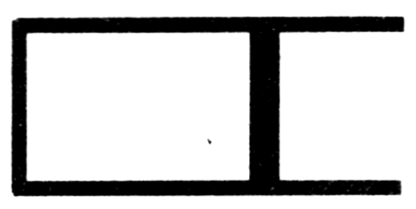
A．每个氧气分子的动能均不变
B．5000m深度时氧气的体积为4000m深度时体积的
C．外界对氧气做的功大于氧气放出的热量
D．氧气分子单位时间撞击气缸壁单位面积的次数增加
3．如图所示，一小球放在倾斜的墙面与木板之间。设小球对墙面的压力大小为，小球对木板的压力大小为。以木板与墙连接点所形成的水平直线为轴，将木板从图示位置顺时针缓慢转到与墙面垂直的位置。不计摩擦，在此过程中
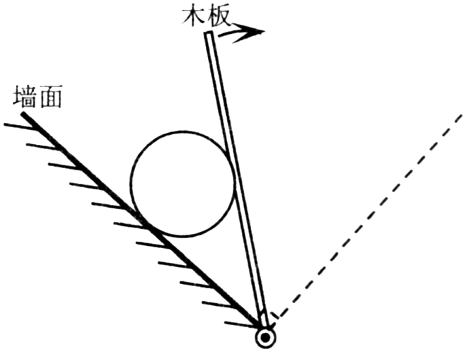
A．先减小后增大
B．一直增大
C．一直减小
D．先减小后增大
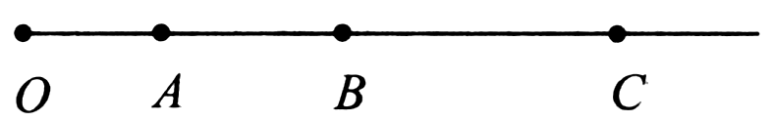
4．一物体从O点由静止开始做匀加速直线运动，先后经过A、B、C三点，物体通过AB段与BC段所用时间相等。已知AB段距离为，BC段距离为，由题目提供的条件，可以求出
A．物体运动的加速度
B．从O点到A点的距离
C．物体通过AB段所用的时间
D．物体在B点的瞬时速度
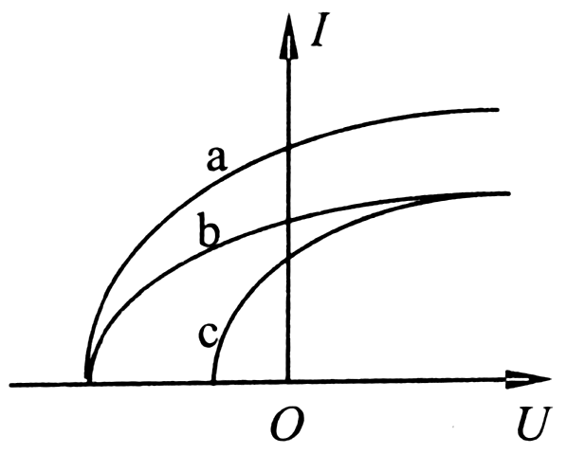
5．在研究光电效应现象时，先后用单色光a、b、c照射同一光电管，所得到的光电流，与光电管两端所加电压U间的关系曲线如图所示，下列说法正确的是
A．b、c两种单色光的颜色相同
B．a、b两种单色光的光照强度相同．
C．增大c光的光照强度，电路中的饱和光电流将增大
D．增大b光的光照强度，射出的光电子的最大初动能增大
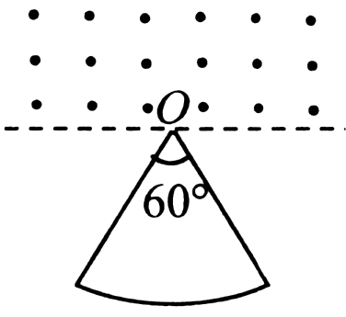
6．如图所示的区域内有垂直于纸面向外的匀强磁场，磁感应强度大小为B。一扇形闭合导线框，电阻为R、半径为L、圆心角为60°，绕顶点O(位于磁场边界)在纸面内匀速转动，角速度为。线框串有一理想交流电流表(未画出)，则交流电流表的示数为
A． B． C． D．
7．2020年7月23日12时41分，在海南岛东北海岸中国文昌航天发射场，“天问一号”火星探测器发射成功，一次实现火星环绕和着陆巡视探测。假设航天员登上火星后进行科学探测与实验，航天员在火星的极地表面放置了一倾角为的斜坡，然后从斜坡顶端以初速度水平抛出一个小物体，经时间t落回到斜坡上。已知火星的半径为R，自转周期为，引力常量为G，不计阻力。则火星的
A．质量为 B．第一宇宙速度为
C．密度为 D.同步卫星离地面高度为
8．现代科学仪器常用电场、磁场控制带电粒子的运动。真空中存在着如图所示的多层紧密相邻的匀强电场和匀强磁场，电场和磁场的宽度都相同，长度足够长。电场强度方向水平向右，磁场方向垂直纸面向里。电场、磁场的边界互相平行且与电场方向垂直。一个带正电的粒子在第1层左侧边界某处由静止释放，不计粒子的重力及运动时的电磁辐射。己知粒子从第4层磁场右侧边界穿出时，速度的方向与水平方向的夹角为30°。若保证粒子不能从第一层磁场右边界穿出，至少为
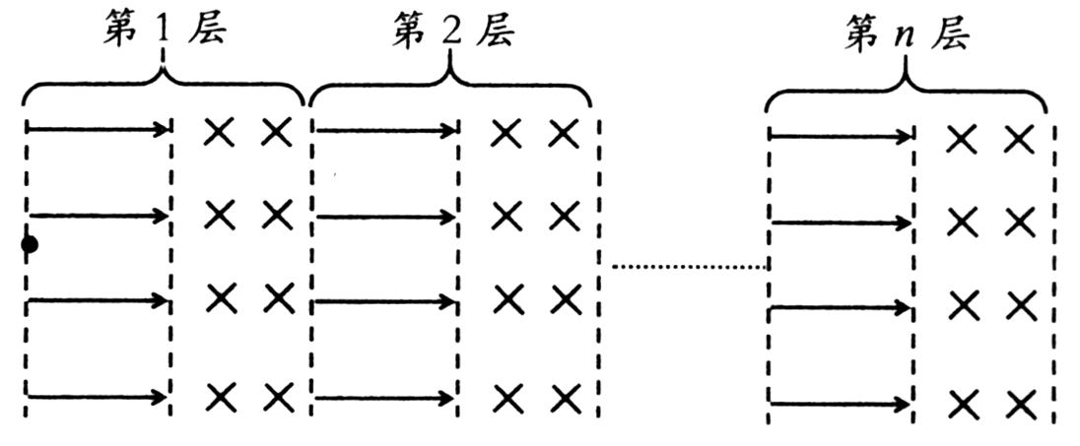
A．12 B．16 C．20 D．24
二、多项选择题：本题包括4小题。每小题4分，共16分。在每小题给出的四个选项中，有多项符合题目要求。全部选对的得4分，选对但不全的得2分，有选错的得0分。
9．在轴上分别固定两个点电荷位于坐标原点O处。两点电荷形成的静电场中，轴上的电势随变化的图像如图所示。
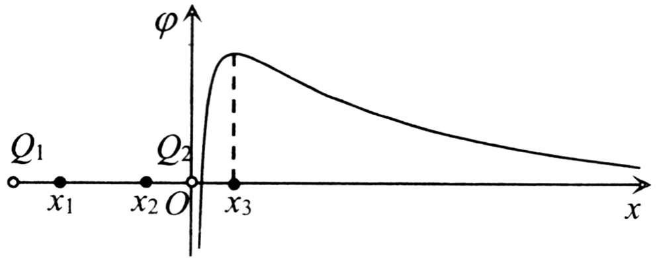
下列说法正确的是
A．处电势最高，电场强度最大
B．带正电，带负电
C．的电荷量小于的电荷量
D．电子从处沿x轴移动到处，电势能增加
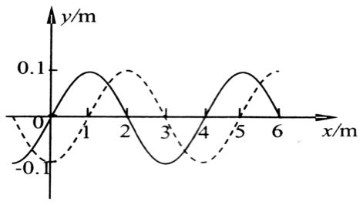
10．一列简谐横波沿x轴正方向传播，t=0时刻的波形如图中的实线所示，t=0.1s时刻的波形如图中的虚线所示。P是传播介质中的一个质点，其平衡位置坐标。下列说法正确的是
A．波的频率可能为25Hz
B．波的传播速度可能为90m/s
C．t=0时刻，质点P相对平衡位置的位移为0.05m
D．若波的传播速度为10m／s，则时P点位于波峰
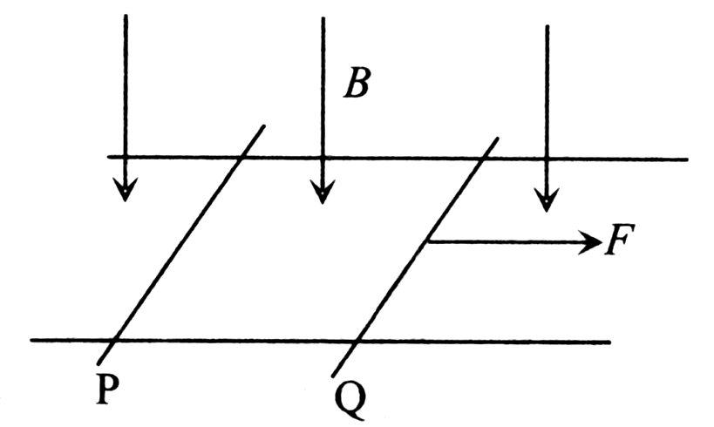
11．如图，方向竖直向下的匀强磁场中有两根位于同一水平面内的足够长的平行金属导轨，相同的光滑金属棒P、Q静止在导轨上。t=0时，用水平恒力向右拉动金属棒Q，运动过程中，金属棒P、Q始终与导轨垂直并接触良好，金属棒P的速度用表示，加速度用表示；P、Q与导轨构成的回路中的电流用I表示，磁通量用表示。与时间t的关系图像，正确的是
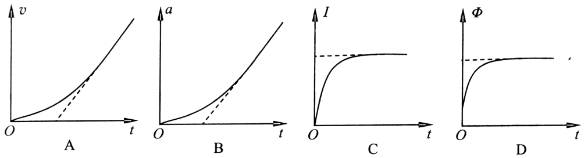
12．如图所示，倾角为、半径为R的倾斜圆盘，绕圆心O处的转轴匀速转动(转轴垂直于盘面)。一个质量为m的小物块(可视为质点)放在圆盘的边缘，当小物块与圆盘间的动摩擦因数时，恰好随着圆盘一起匀速转动。图中A、B分别为小物块转动过程中所经过的最高点和最低点，OC与OB的夹角为60°。小物块与圆盘间的最大静摩擦力等于滑动摩擦力，重力加速度为g，下列说法正确的是
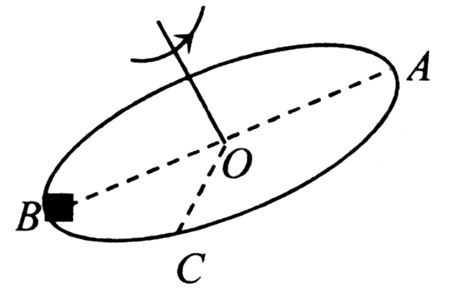
A．小物块在A点时受到的摩擦力最大
B．圆盘转动的角速度为
C．小物块在C点时受到的摩擦力大小为
D．小物块从B运动到A的过程，摩擦力做功为
三、非选择题：本题包括6小题，共60分。
13．(6分)
小明同学用如图甲所示的装置研究小车的匀变速直线运动，请你帮助小明完成实验。
(1)除了图甲中标出的器材外，还需要_______(请填选项前的字母序号)
A．弹簧测力计 B．刻度尺 C．天平 D．秒表
(2)实验中，必要的措施是_______(请填选项前的字母序号)
A．重物的质量远远小于小车的质量
B．先接通电源，待打点稳定后再释放小车
C．小车与滑轮间的细线要尽可能与木板平行
D．长木板的一端垫高，直到小车不挂重物时能够匀速下滑
(3)实验中得到一条点迹清晰的纸带，打出的部分计数点如图乙所示，每两个相邻的计数点之间还有4个点未画出。小车的加速度大小______m／s²(要求充分利用测量的数据，结果保留2位有效数字)。
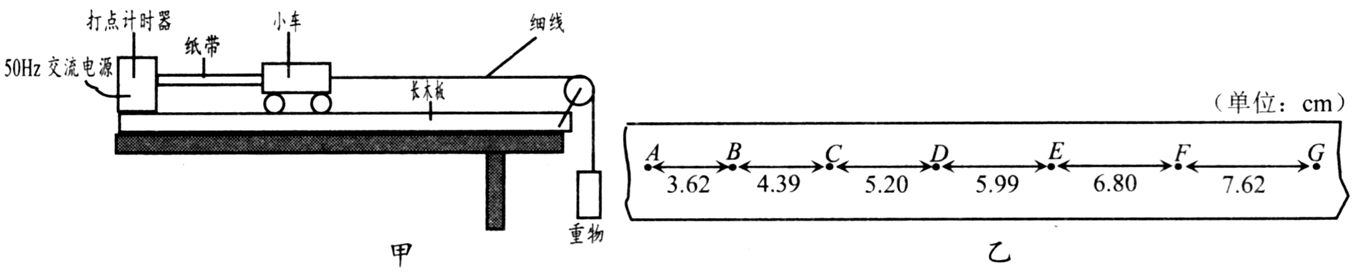

14．(8分)
某实验小组设计出一个欧姆表，其内部结构可简化成如图甲所示的电路，其中电源内阻。该小组首先用一个电阻箱测出欧姆表内部电源的电动势E和电流表G的量程，操作如下：
(1)将两表笔断开，调节滑动变阻器使电流表G满偏；
(2)将电阻箱接入两表笔之间，构成闭合回路，改变电阻箱阻值，记下电阻箱示数和对应的电流表G的示数I；
(3)该小组选择合适的坐标，做出了图乙所示的图线，该小组选用的坐标可能为_______(请填选项前的字母序号)。
A． B． C． D．
(4)根据图乙和上题选择的坐标，可得出欧姆表内部电源的电动势E=_______V，电流表G的量程_______A。
(5)该实验小组把图甲中电流表的表盘改装成欧姆表的表盘，通过读取流过电流表G的电流而得到被测电阻的阻值。被测电阻接到两表笔之间时，电流表的指针半偏，则被测电阻的阻值为______。
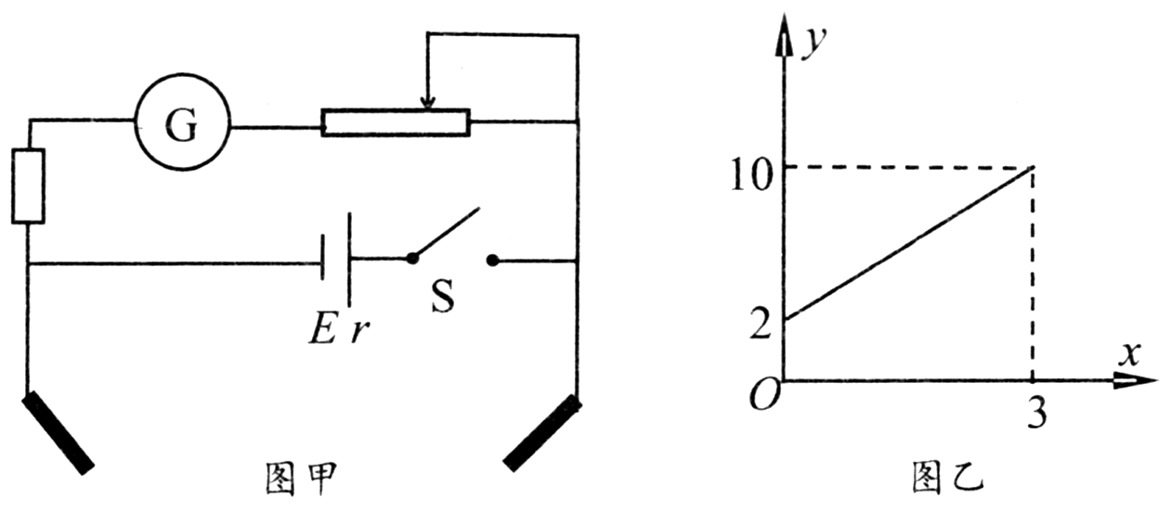

15．(7分)
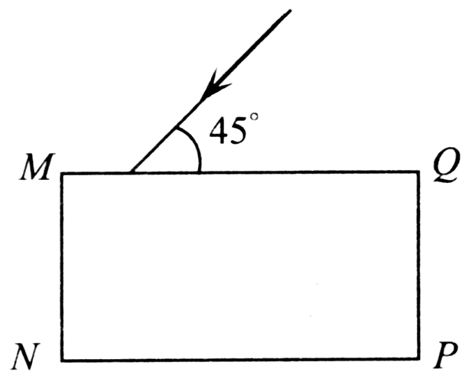
截面为矩形的均匀透明物体放置在真空中，，一单色光入射到上表面MQ，与MQ的夹角为45°，折射后到达MN面的中点并恰好不从MN面射出，已知真空中的光速为c。求：
(1)该透明物体的折射率；
(2)光从射入透明物体到第一次从NP面射出所用的时间t。

16．(11分)
如图所示，质量M=2kg的滑板P足够长，在光滑水平地面上以速度向右运动。t=0时刻，在P最右端位置轻轻地放一质量m=1kg的小物块Q(可看作质点)，同时给Q施加一个水平向右的恒力F=8N。己知P与Q间的动摩擦因数，最大静摩擦力等于滑动摩擦力，重力加速度g=10m／s²。求：
(1)运动过程中，P的最小速度是多少?
(2)从t=0开始，经过多长时间，Q刚好要从P的右端掉下?
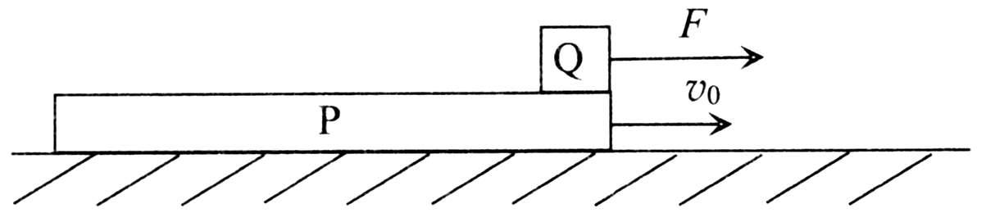

17．(13分)
如图所示，在平面内，第二象限有与轴负方向成角的匀强电场，电场强度为E，第一象限有垂直平面向里的匀强磁场。现有一质量为m、电荷量为的粒子，从轴上P点垂直轴以初速度射入电场，并在电场中做变速运动，速度最小时，恰好经过y轴上的Q点，之后进入磁场，并恰好没有从x轴离开磁场。粒子重力不计，求：
(1)粒子经过Q点时速度；
(2)磁感应强度B的大小；
(3)粒子从P点开始运动到第二次经过y轴所经历的时间。
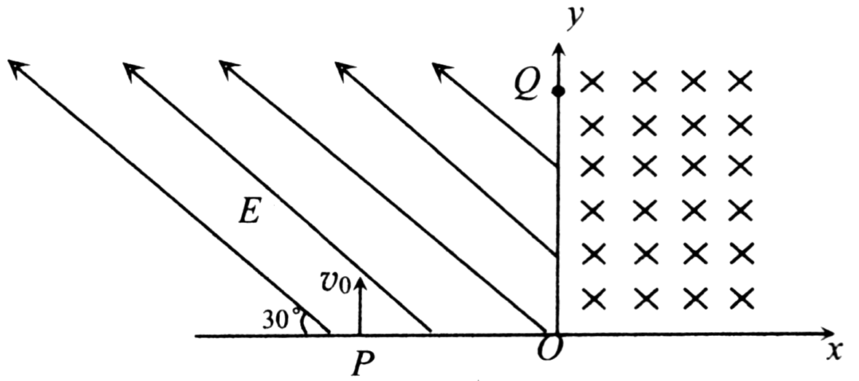

18.（15分）
已知质量为的物体在受到的回复力作用下，将做简谐运动，其偏离平衡位置的位移与时间t的关系到遵循规律，为比例系数，A为振幅。如图，一竖直光滑的足够长圆管，内有一劲度系数为k的轻质弹簧，弹簧下端固定于地面上，上端与一质量为m的圆盘a相连，圆盘a静止时所在位置为O。另一质量为2m的圆盘b从距O高度为的P点由静止开始下落，与a发生碰撞，瞬间粘在一起向下运动，运动的最低点为Q。两圆盘厚度不计，半径相同且略小于圆管半径。在运动过程中，弹簧形变始终在弹性限度内，且当形变量为时，弹性势能为。重力加速度为g，忽略一切阻力。求：
(I)整个运动过程系统损失的机械能。
(2)圆盘a、b碰后做简谐运动的振幅；
(3)从圆盘b开始下落到第一次运动至最低点Q所用的时间。
